INTERVENTO DI RIMOZIONE LIPOMA DEL COLLO

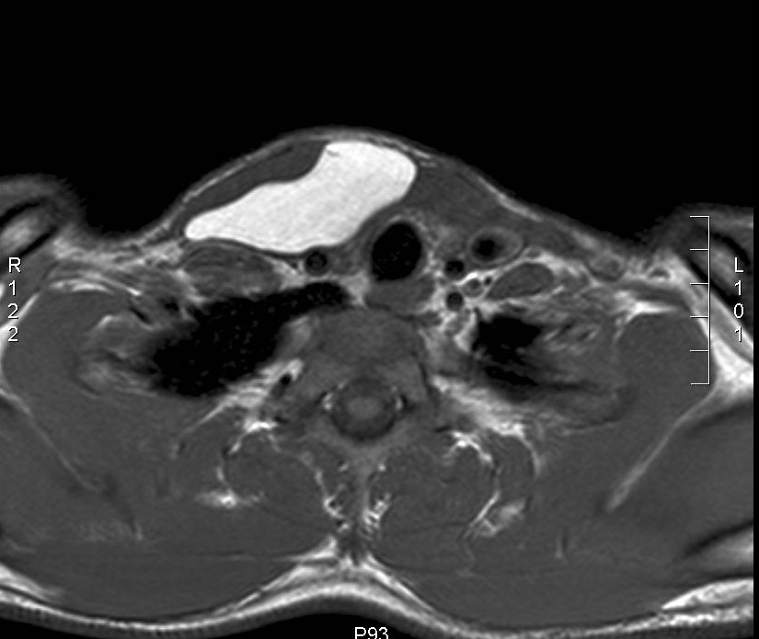
Immagine RMN preoperatoria: grosso lipoma laterocervicale destro

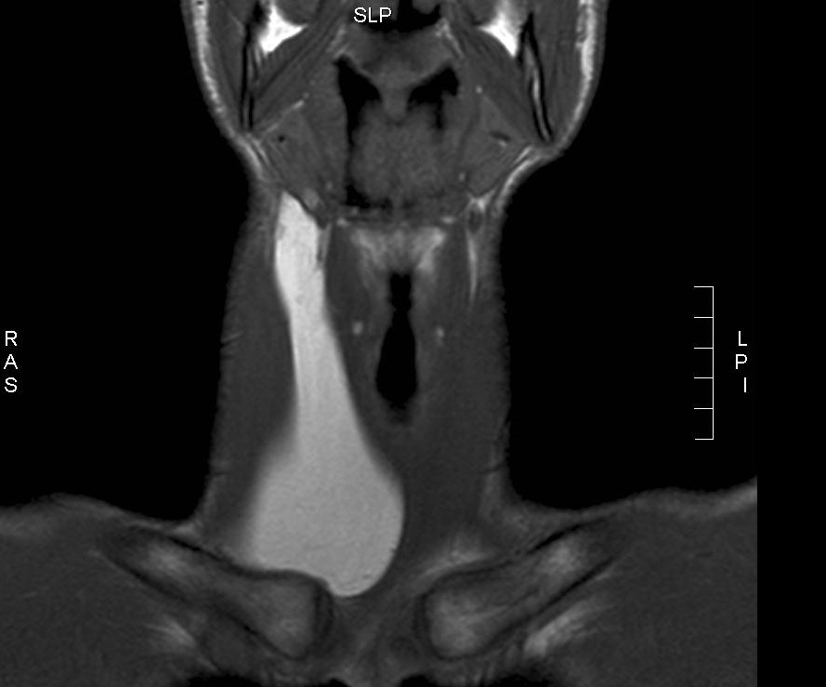
Immagine RMN preoperatoria: grosso lipoma laterocervicale destro
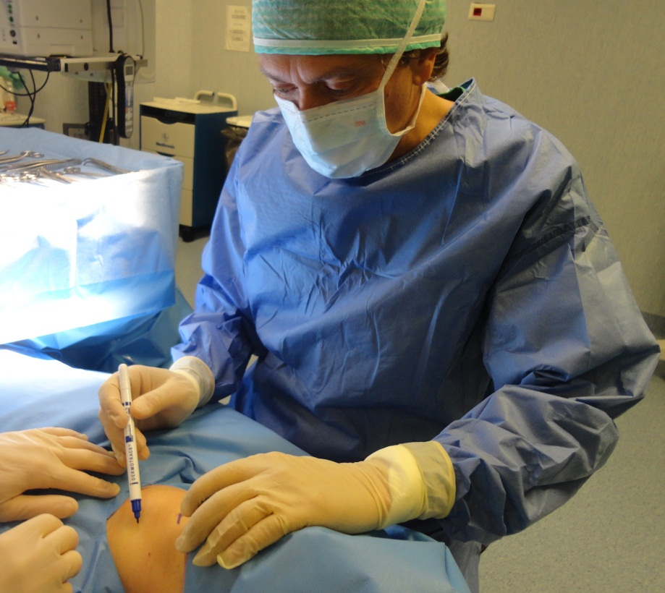
Disegno dell’incisione cutanea in una piega del collo
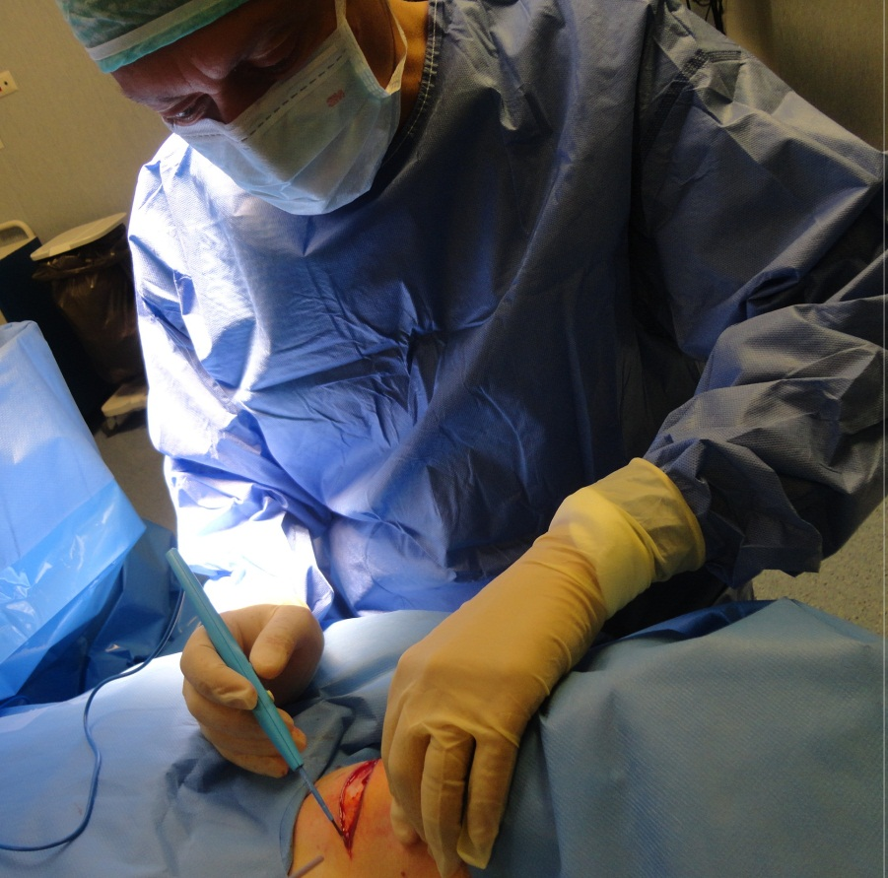
Incisione di cute, sottocute e platisma
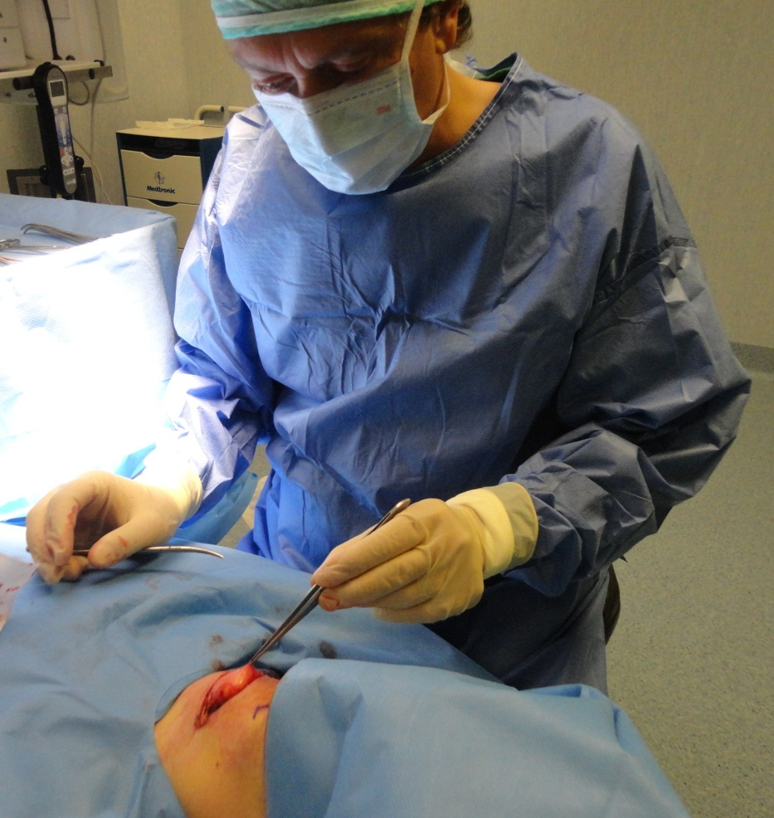
Comparsa al di sotto del piano muscolare della parte caudale del lipoma
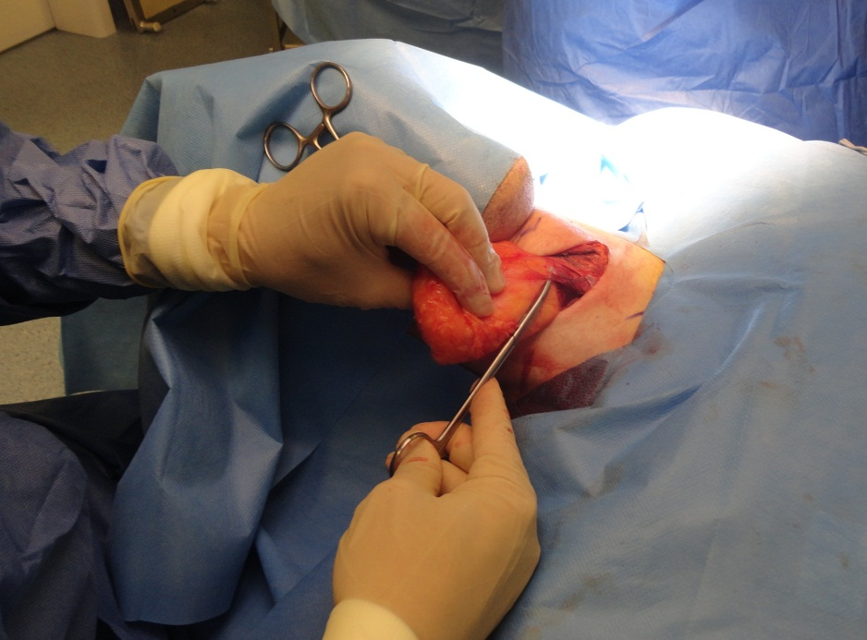
Scollamento del lipoma dai tessuti circostanti

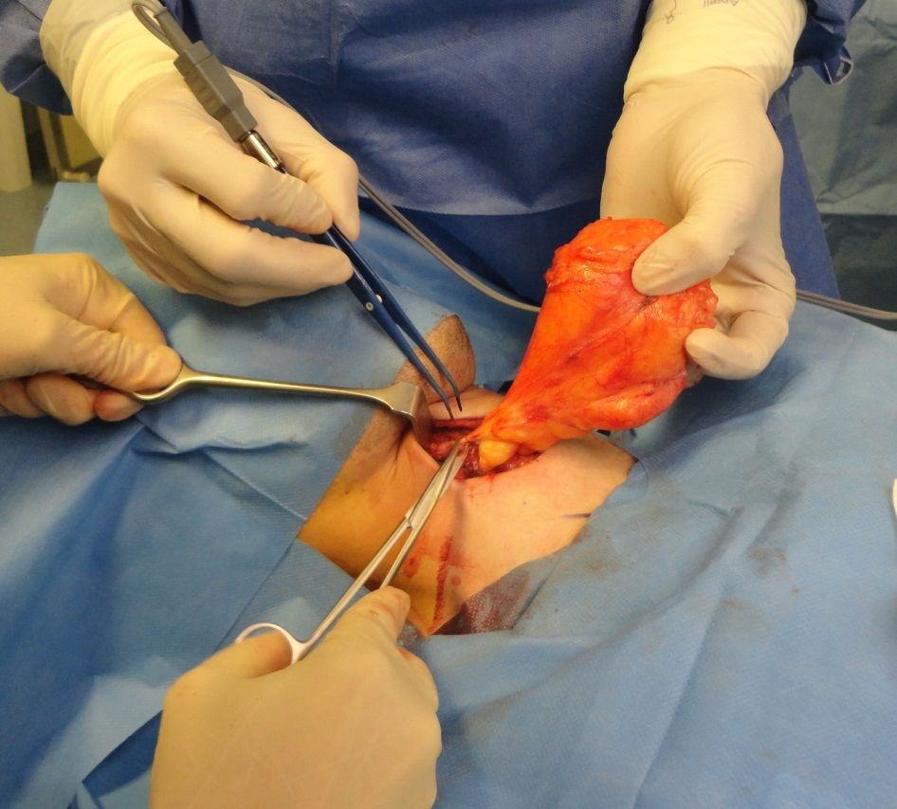
Si completa lo scollamento del lipoma nella sua porzione craniale
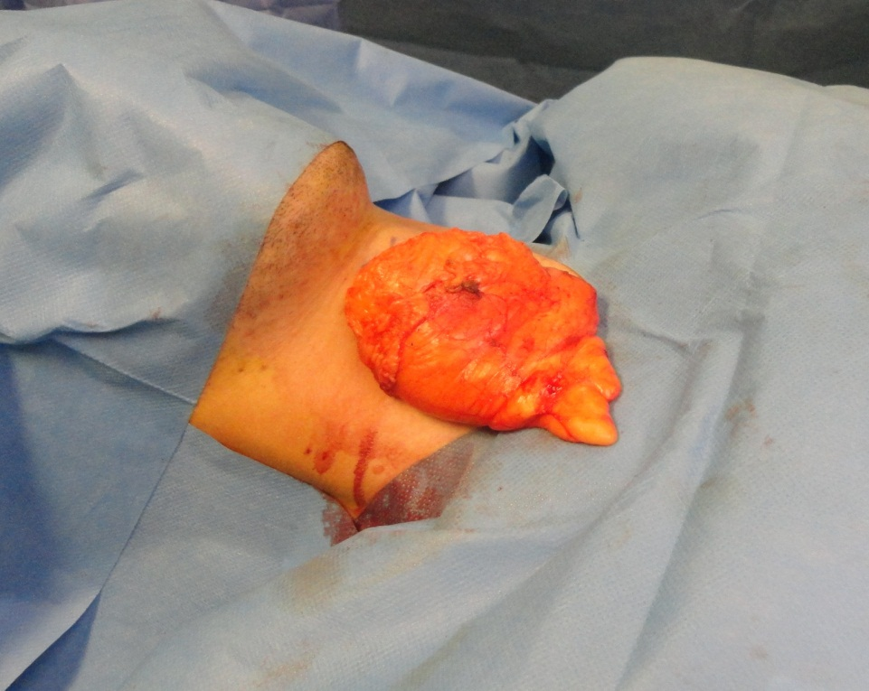
Exeresi del lipoma completata
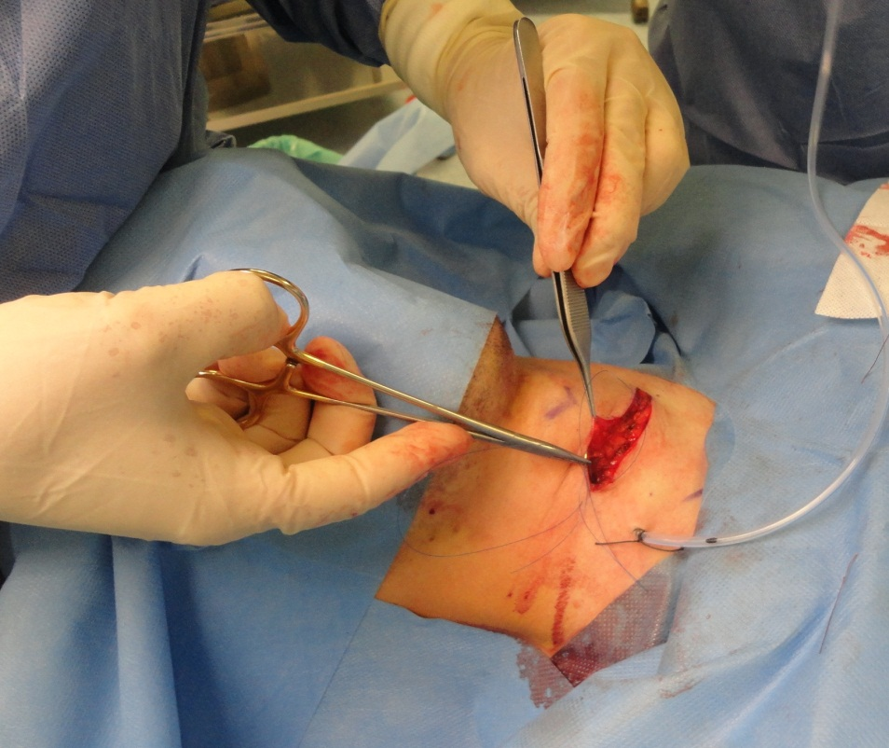
Dopo aver eseguito l’emostasi e posizionato un drenaggio in aspirazione,
si procede a sutura per strati della ferita chirurgica
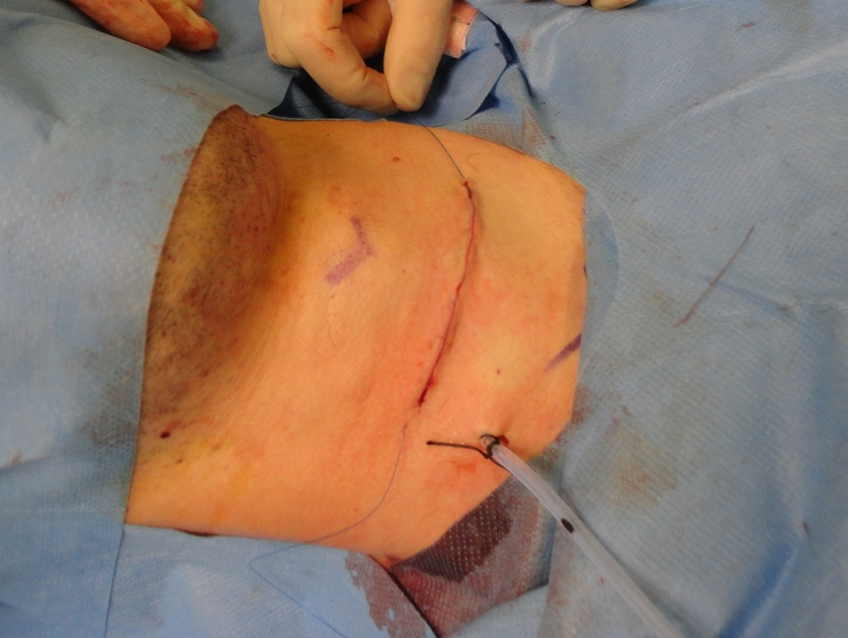
Sutura cutanea completata

